实验三

仔细的阅读第九章的合同管理的应用需求部分说明，在此基础上使用ERwin的数据建模工具构建企业的合同管理的数据库，我核心将中点放置在售后服务的部分上面

合同管理的最后数据建模的结果如下所示

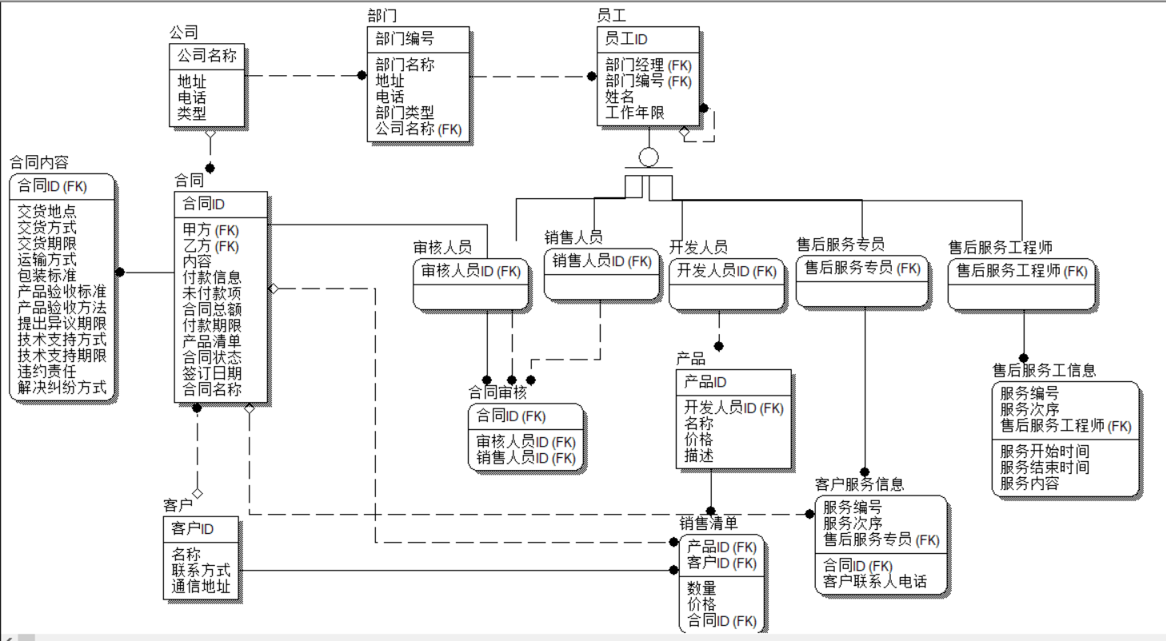

1. 实体
2. 公司 : 公司是职员的雇佣所属，也是和顾客的联系渠道
3. 部门 : 该公司中容纳有不同的部门，每一个部门都有自己的所属的工作，比如客户联系和售后技术服务等等
4. 员工 : 员工是部门的子实体，和部门实体的关系是非标识联系，每一个员工都确切的属于某一个部门，同事员工还是一个一一般实体，他是很多的员工分类实体的一般实体
5. 售后服务专员：对用户之后的额术后的服务进行应答
6. 售后服务工程师：对用户进行技术上门服务
7. 销售人员：面向用户出售产品

4.合同：合同是用户和公司就产品的使用和付款方面的明细，其中罗列了众多关于客户购买产品的详细信息

5.合同内容

6.客户：客户是产品的购买者

售后服务方面：

1. 服务过程表 : 技工号，服务内容，服务编号，服务类型
2. 服务记录表：服务记录编号，致电日期，接听编号，客户编号
3. 维修产品表：上门维修的日期，合同号，产品号，维修产品的数目(一次服务可能维修多台产品)，维修产品的编号序列
4. 付款完成表：最后一次付款完成代表我们的保修日期的开始执行，使我们用来检查维修条件的

问题

1. .**如何实现售后服务中的产品服务期限的？**

我们会根据维修产品确定一个唯一的产品的编号，根据获取的产品的编号，我们可以在合同表中查找到唯一的那一份和该产品具有相关联系的合同，在通过合同中的合同内容表的关联查找到对应的合同中对产品的维修的期限的注明，就可以确定我们的茶品的服务期限的时间

1. **如何记录售后服务的产品信息？**

在售后服务的维修产品表中，我们可以找到对应的售后维修的过程中维修的产品的编号，根据这个产品的唯一编号，我们可以在产品表中查找到对应的有关产品的明确信息

**(3)如何记录技术服务工程师（包括服务专员）的信息？**

公司所有的员工都在我们的数据库中存在有相应的记录，我们需要的仅仅只是对该员工的之位和对应的编号即可，当我们确定了我们的要查询的员工是服务专员(工程师)之后我们就可以根据工程师的编号唯一记录该工程师的信息以便之后的信息索取

**(4)一个完整的服务信息（如维修一个磁盘可能包括第一次打电话咨询、维修等由多个小服务组成一个大服务）是如何记录的？**

首先是服务过程表，其次是服务记录表

在服务过程表中，我们记录了一次服务的技工和服务的具体内容，以及服务的类型，这样大致上明确了一次售后服务的整个具体流程

在服务记录表中，我们对服务过程做了更加详细的说明，我们使用五福的过程表中的主键充当主键，唯一确定一个服务的记录，里面详细记录了用户的致电日期，接听的专员的编号，客户的编号，工程师的编号，本次维修的产品好和对应的产品所对的合同编号